避難所運営マニュアル
【柏陽中学校】

平成３０年３月

目 次
第１章 基礎知識 1
１．基本方針 1
２．避難所の運営 2
３．避難所における基本的な流れ 6
第２章 事前準備 7
１．日頃からの話し合い 7
２．避難所運営における役割分担を確認します 7
３．避難所生活ルールの作成・見直しをします 7
４．防災訓練等に積極的に参加しましょう 7
第３章 初動対応 10
１．施設の解錠 11
２．施設の安全点検 11
３．応急的な準備組織の立ち上げ 11
４．使用する部屋・場所の確保 12
５．居住区の編成 15
６．避難者の受入れ 16
７．設備・備品の確認 16
第４章 組織の立ち上げ 19
１．組織立ち上げの流れ 19
２．各活動班の立ち上げ 20
３．運営委員会の立ち上げ 22
４．運営会議の開催 23
第５章 各活動班による活動 24
１．総務班 24
２．避難所管理班 26
３．食料物資班 29
４．情報広報班 33
５．救護班 37
６．衛生班 39

第１章 基礎知識
第１章 基礎知識

１．基本方針
地域住民による自主運営が基本
１
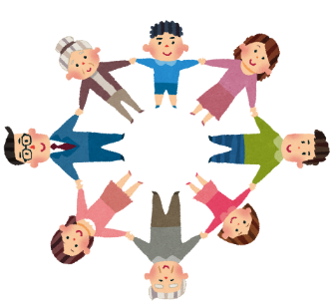
◇避難所は、「町内会」や「自主防災組織」または「避難者」といった、地域による「自主運営」を基本とします。
◇日ごろから避難所運営について地域で話し合い、
円滑な避難所運営に努めます。
◇柏陽中学校における避難所運営は、若草地区の町内会や
市職員、教職員等が参加して避難所運営委員会を設置して
運営を行います。

様々な立場の方に配慮した避難所づくり
２
◇要配慮者が安心して避難生活が送れるよう、配慮の行き届いた避難所づくりを目指します。
◇男女双方の視点を踏まえ、個人のプライバシーを重視するなどの配慮に努めます。
◇大規模な災害が発生した際には、多くの人が在宅避難者となることが予想されます。在宅避難者から支援の申し出があった場合、支援が行き届くように配慮します。

２．避難所の運営
避難所の運営に関わる人たち
１
地域の構成員 | 運営における基本的な役割
- 町内会、自主防災組織等  （以下、町内会等） | ◇地域の力及び組織力を発揮し、避難所運営の中心を担います。  ◇自身に避難所生活の必要がない場合でも、積極的に避難所運営に関わりましょう。
②避難者 | ◇避難所開設の際は、町内会等や市職員に協力します。  ◇運営が本格化した際は、避難所運営組織の一員として、それぞれ与えられた役割を担当します。
③市の担当職員  （以下、市職員）  ※災害対策本部避難教育対策部の職員を派遣 | ◇避難所や市災害対策本部との情報連絡を担います。  ◇避難所が円滑に運営できるよう支援します。
④学校教職員 | ◇日頃から避難所運営の話し合いに参加し、避難所の利用等に関して地域と協議します。  ◇災害発生時には、町内会等や市職員と連携して、避難所の運営を支援します。

避難所運営委員会
２

避難所運営委員会（以下、運営委員会）は、避難所運営に関する意思決定を行う組織です。

◇運営委員会は、地域が中心となり、委員長、副委員長、各活動班長、学校教職員、市職員等で構成されます。
◇運営委員会は定期的に運営会議を開催し、避難所運営について話し合います。
◇避難者のニーズには男女の違いもあるため避難所運営委員には女性も入れて意見の反映を行います。
◇構成員に負担が集中しないよう、交代制での対応を図ります。
◇ボランティアやNPOなどは避難所運営の協力者として携わります。

運営委員会の構成
女性代表者
恵庭市災害対策本部
班長

班長
班長

班長

班長

情報広報班
活 動 班
総務班
食料物資班
避難所管理班
救護班
衛生班
運営委員会
委員長・副委員長
ボランティア
ＮＰＯなど
班長

市職員・学校教職員

運営会議
３

運営委員会は、運営会議を開催し、避難所の運営方針や生活ルールなどの話し合い、活動状況や課題等の情報共有、その他避難所の運営に必要な事項について協議します。

◇発災直後の会議の頻度は、１日２回、朝食前及び夕食後が適当です。
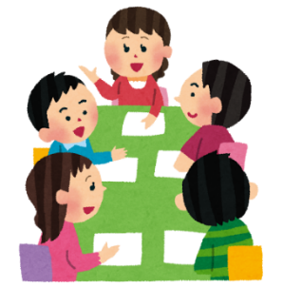
◇朝の会議は前夜以降に必要となった伝達事項を主とし、問題点についての話し合いは夕食後に行うと効果的です。
◇発災から時間が経って伝達の必要な連絡事項が
減少すれば、朝の会議は省略可能です。
◇特に連絡事項がない場合でも、１日１回は会議
を開催し、問題の有無などを確認します。

活動班
４

避難者それぞれが仕事を分担して避難所の運営を行うために、各種の活動班を置きます。

◇活動班ごとに班長を決めます。
◇班長のほかにその補助を務めることができる人材を育成します。
※避難所生活が長期化してくると、班長をしていた人が自宅や仮設住宅に移ることがあります。この場合の引継ぎに備えて補助者をつけます。
◇班長は活動状況を運営会議で報告し、各活動班の情報を共有します。
◇必要に応じて、市職員や学校教職員の支援を受けて対応します。

活動班の編成と役割分担

避難者の中から各活動班を選出

総務班 | ◇市災害対策本部との連絡調整  ◇避難所運営委員会の事務局業務  ◇各班との連絡調整  ◇ボランティアの調整  ◇避難所運営記録簿の作成  ◇避難者の相談対応
避難所管理班 | ◇危険箇所への対応  ◇避難者の把握  ◇施設の管理や使用する部屋・場所の確保、居住区の区割り  ◇ペットについてのルール決め  ◇避難所の防犯・防火対応
食料物資班 | ◇食料・物資の要請  ◇食料・物資の受入れ・管理  ◇食料・物資の配布  ◇炊き出しを実施
情報広報班 | ◇情報の収集  ◇避難者への情報伝達  ◇避難者に関する問合せの対応  ◇マスコミの対応（窓口は市災害対策本部）
救護班 | ◇傷病者への対応  ◇感染症の予防  ◇避難者の健康状態の確認
衛生班 | ◇生活用水の確保  ◇ごみの管理  ◇トイレの管理  ◇風呂等の対応
※全ての班の立ち上げが困難な場合、「総務班」、「避難所管理班」、「食料
物資班」を優先します。

３．避難所における基本的な流れ
災 害 発 生 ！  受付、入所 | 撤 収  （ライフライン回復期）  各活動班、運営委員会の立ち上げ  各活動班による活動を実施（以降、撤収まで）  運営の見直し、規模縮小・統合  避難者の受入れ  避難所の開設準備  対応への  協力  身の安全の確保・初期消火  安否確認などの自助・共助 | 運営会議の開催（以降、撤収まで）  避 難  避難所への  参集  被災状況  確認  生徒及び施設利用者の安全確保 | 避難状況の把握  市災害対策本部との調整  各種対応の支援  災害対策  本部設置
初動期
（発生～24時間程度）
避難者
学校教職員
市職員
町内会等
再構成期（３週間～）
【目的】
避難所運営を見直しながら、避難者の心身の健康を保ち、前向きに過ごせる環境を整える。
【配慮が必要な現象】
気力の低下
健康状態の悪化
避難所集約に伴うストレス
【配慮が必要な現象】
衛生状態の悪化
健康状態の悪化
感染症の発生
多様なニーズのくみ取りと対応
【目的】
多様化するニーズや個別事情に配慮し、個人の尊厳が保たれた避難所生活を確立する。
【目的】
避難所を開設し、個別事情に配慮しながら避難者の安全確保と生活環境の整備を両立させる。
【配慮が必要な現象】
混乱
人・物・情報不足
次々と起こる出来事への対応に追われる
個別事情への配慮不足
展開期
（24時間～３週間程度）

第２章 事前準備
第２章 事前準備

１．日頃からの話し合い
災害時に円滑に避難所運営ができるよう、日ごろから避難所運営について地域で話し合いましょう。

◇避難所の情報を共有しましょう（学校施設・設備、備蓄品）。
◇災害時の学校施設の利用方法を確認しましょう。
◇施設の開門・解錠、安全確認等の手順を確認しま
しょう。

２．避難所運営における役割分担を確認します
◇避難所運営に関わる構成員を確認しましょう。
◇地域住民、市職員、学校教職員等の運営に関する役割分担を確認しましょう。
（※第１章基礎知識「２．避難所の運営」（P2）を参照）

３．避難所生活ルールの作成・見直しをします
◇本マニュアルの『避難所生活ルール』をもとに、学習会や防災訓練を通してルールの作成・見直しを行いましょう。

４．防災訓練等に積極的に参加しましょう
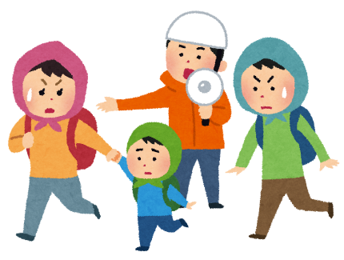
◇市や学校、町内会・自主防災組織、各種団体等が実施する防災研修に積極的に参加し、災害時の対応等について学びましょう。
◇町内会・自主防災組織は、市や学校と協力して、
避難の際の心得（避難のタイミング、用意する
もの、ペットの取扱いなど）や避難所運営への
協力について、地域住民の理解促進に努めましょう。

避難所生活ルール（その１）
【生活時間】
◇規則正しい生活のため、生活時間のルールを定めます。
起床 ○○：○○
消灯 ○○：○○
食事（朝 ○○：○○ 昼 ○○：○○ 夕 ○○：○○）
運営会議 朝 ○○：○○ 夕 ○○：○○

【生活空間の利用方法】
◇居住スペースは、可能な限り世帯ごとで区切って使用します。
◇避難所内は土足禁止とし、脱いだ靴は各自で保管します。
※可能な限り外靴保管用の袋や上靴を持参しましょう。
◇来客の面会は、原則として共有空間や屋外とします。
◇敷地内は禁煙とします。
◇「立入り禁止」、「注意事項」等の指示には従ってもらいます。
◇退所や外泊の際には、必ず受付で手続きを行います。

【食事】
◇食料の配布は原則として、各世帯単位で行います。
◇食料の配布や炊き出しは、避難者全員が協力して行います。
◇食器は可能な限り、食器用洗剤や消毒剤による流水洗浄を行います。しかし、水の確保が難しい場合は、使い捨ての容器を利用したり、食器にラップを貼って使い回し対応します。
◇体調不良（腹痛、下痢、嘔吐、発熱、咳、発疹等）や手指に傷のある人は、調理に携わらないようにします。

【プライバシーの保護】
◇各世帯の居住区域（居住区）は、みだりに立ち入ったりのぞいたりしないようにします。
◇居住区での個人用テレビ・ラジオは、周囲の迷惑とならないように配慮し、適切な音量で使用します。
◇携帯電話での通話は、周囲の迷惑とならないように配慮し、消灯後には居住スペースでの使用を控えます。

避難所生活ルール（その２）

【清掃・衛生管理】
◇居住区は、原則として各世帯が責任を持って清掃します。
◇共有部分については、避難者全員が協力して清掃します。
◇１日に１回以上は、避難所全体の換気を行います。
◇トイレの使用方法を厳守し、環境美化、清掃、消毒に協力します。
◇ペットは専用スペースで飼育します（ケージに入れ、飼い主が責任を持って管理します）。また、ペットスペースは、飼い主が協力し合い、定期的に清掃します。

【洗濯】
◇洗濯は原則として各世帯単位で行い、順番に実施できるように配慮します。
◇洗濯機や物干し場等の共有空間については、長時間の占有を避けるなど他の人の迷惑にならないようにします。

【ごみ処理】
◇各世帯のごみは、責任を持ってごみ集積場に捨てます。
◇共同作業で発生するごみは、担当者が責任を持って捨てます。
◇ごみは必ず分別します。
◇汚物・吐物等を処理したごみは、内容物が漏れないように密閉します。

【感染症対策】
◇腹痛、下痢、嘔吐、発熱、咳、発疹等がないかを毎日把握し、感染症等の疑いがある場合は、速やかに市災害対策本部に報告します。
◇感染症予防のため、食事前やトイレ後は必ず流水での手洗い、アルコール消毒液の手指への擦り込みを行い、うがいや歯磨き、入浴に努めます。
◇トイレ、床面、屋外を消毒する場合に必要な消毒剤は、市災害対策本部等に調達を依頼します。

第３章 初動対応
災害時は
こちらから

第３章 初動対応

初動期とは、災害発生から概ね24時間以内の対応をいいます。災害発生直後の混乱した状況の中で避難所を開設し、避難者の生命の安全確保を行うと同時に、安定した避難所運営に向けた準備を行います。
初動対応の流れ

１ 施設の解錠
◇事前に決めた施設の利用方法に従い、使用する部屋・場所を確保
４ 使用する部屋・場所の確保
◇各町内会長が中心となって準備組織を立ち上げ
◇市長が避難所の開設を指示、市職員を派遣
◇学校教職員が施設を解錠
◇避難所運営に必要な設備や備品の確認・確保
◇不足等があれば市災害対策本部へ連絡
７ 設備・備蓄品の把握
◇世帯ごとに避難者受付簿にて受付
◇受付後、各自避難者カードの記入
◇負傷者・要配慮者への対応
６ 避難者の受入
◇可能な限り公平なスペース配分
◇地域ごとに配置
５ 居住区の編成
３ 応急的な準備組織の立ち上げ
◇被害状況と危険度を確認したうえで開設の可否を判断
◇危険箇所の立入を制限
２ 施設の安全点検

１．施設の解錠
◇施設の解錠は、学校教職員が行います。
◇施設の安全が確認されるまでは、避難者を外の安全な場所に
町内会ごとでまとまって待機してもらいます。

２．施設の安全点検
避難所は被害状況と危険度を確認した上で開設する必要があります。
このため、避難者の受入れ前に以下の事項を確認します。

◇専門的な知識を持った人が回りにいる場合は、協力を呼びかけます。
◇危険箇所に注意し、「避難所の被害等チェックシート【様式①】」をもとに、できる限り2人以上で点検を実施します。また実施する人の安全確保を第一に考えましょう。
◇目視して、明らかに危険が認められる箇所については、避難者が近づかないように、その周辺を直ちに立ち入り禁止とします。
◇周辺の二次災害のおそれ（火災等の危険性）がないことを確認します。

３．応急的な準備組織の立ち上げ
施設の安全が確認されたら避難者を取りまとめ、円滑に避難所を開設するため、応急的な避難所準備組織を立ち上げます。

◇各町内会長等が中心となって応急的な避難所準備組織立ち上げます。
◇避難者全員が協力して、避難スペースの確保・受入体制の準備を行います。
◇町内会長等の準備組織を指揮する者が不在の場合には、市災害対策本部が指名した市職員が一時的に中心となって対応します。
◇本格的な避難所運営組織が形成されるまでは、準備組織が避難所運営にあたります。当面の間、避難所運営は昼夜での対応が必要となることが予想されるため、交替で対応できる体制を作ります。

４．使用する部屋・場所の確保
事前に決めた施設の利用方法に従い、使用する部屋・場所を確保し、部屋名等の案 内表示を行います。

◇危険箇所がある場合は事前の取り決めに関わらず柔軟に対応します。
◇冬期間の屋外の使用は、落雪等に十分注意します。

《柏陽中学校敷地図》
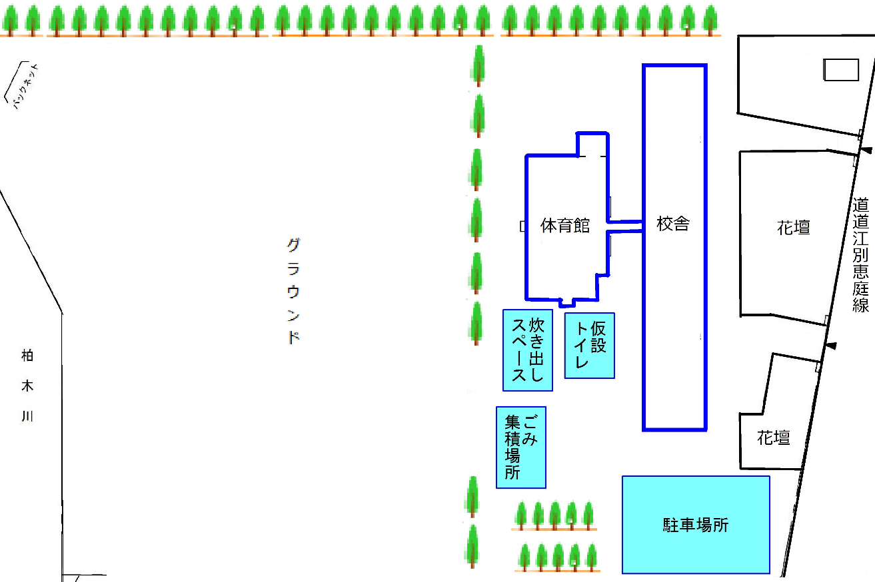

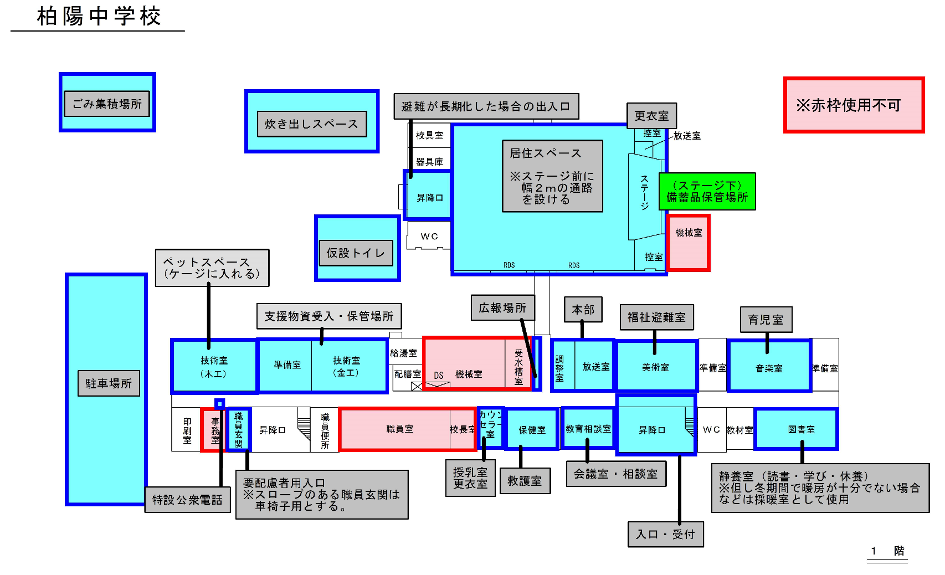

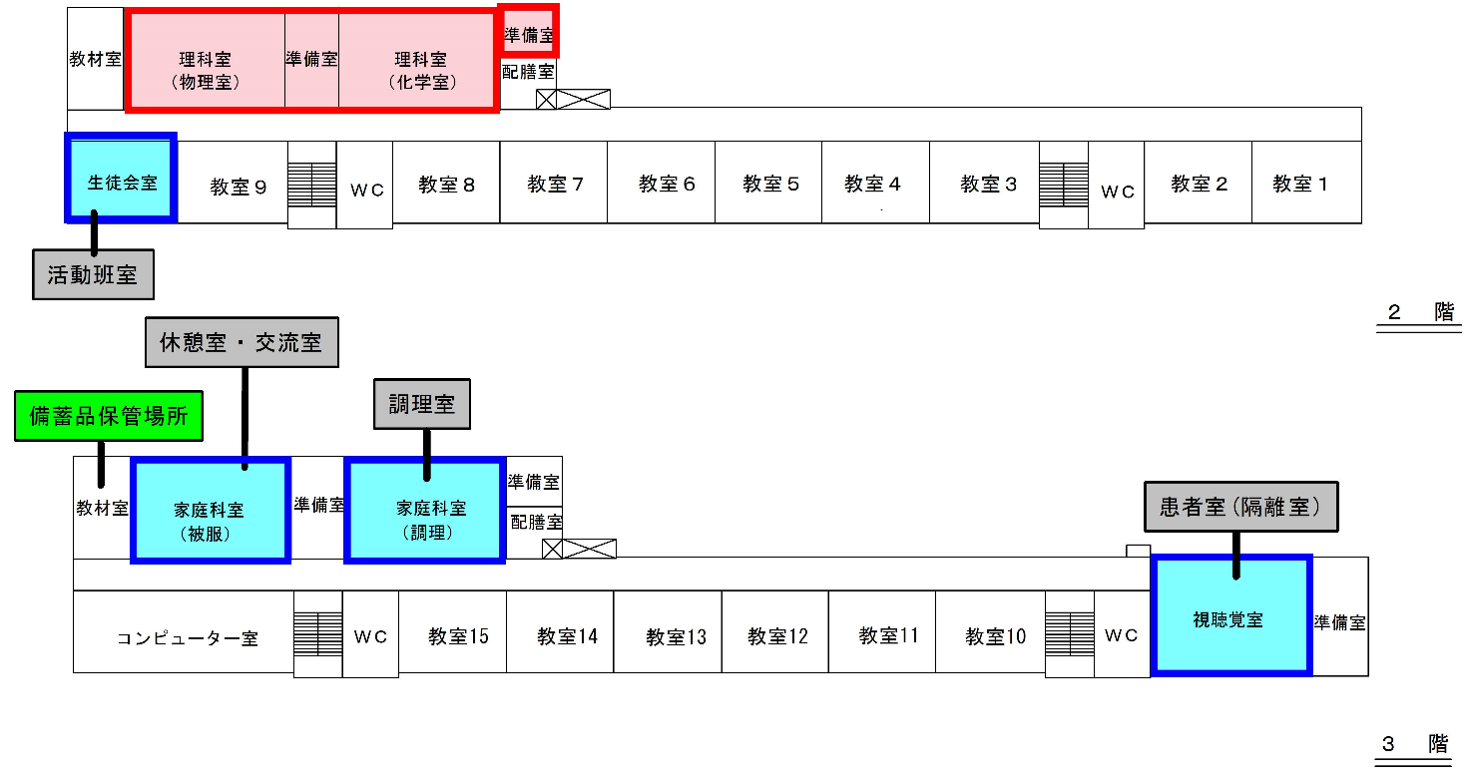

５．居住区の編成
避難所の居住スペースは、地区ごとに分けて配置します（地区ごとの被災状況に応じて柔軟に対応します）。
避難者は、それぞれの居住区で生活します。

◇居住区は世帯を基本単位とし、親戚なども必要に応じて同じ居住区に編成します。
◇居住区は、公平性を保つためにスペースの配分基準を明確にし、テープや敷物などで境界を作ります。
◇できるだけ顔見知り同士を近くにするなど、安心できる環境を作ります。
◇居住スペースには通路を設けるようにします。
◇観光客などは長期に滞在する可能性が低いため、地域住民とは分けて居住スペースを作ります。

居住スペース（体育館）の例
出入口(校舎)

＜地域住民＞
居住スペース
（世帯ごとの居住区を編成）
＜その他＞
＜地域住民＞

ス テ ー ジ
出入口
通路

通路

通路

居住区
（世帯を基本）
居住区
（世帯を基本）
居住区
（世帯を基本）
＜地域住民＞
＜地域住民＞
居住区
（世帯を基本）
居住スペース
（世帯ごとの居住区を編成）

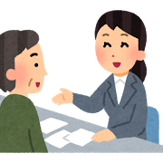
６．避難者の受入れ
学校教職員と協力して、入り口付近に受付を設け、避難者を
受け入れます。
町内会単位で世帯ごとに「避難者受付簿【様式②】」に記入
してもらいます。
その後、各種対応を効率よく行うための基礎資料となる
「避難者カード【様式③】」を提出していただきます。

◇「避難者カード」は避難所を運営する上での重要な基礎資料となりますので、受付時に配布するとともに、避難者に協力を求め、必ず提出してもらいます。
◇受付時の混乱を抑えるため、順番が来るまで落ち着いて待つよう呼びかけを行います。
◇支援が必要な要配慮者は、１階の福祉避難室へ収容します。
◇避難所に入所せず、在宅や車内で食料等の必要な支援を求めている人（「在宅避難者」）にも、町内会等と連携し「避難者カード」を配布し、提出してもらいます。
◇ペットは指定された場所以外で飼育することを禁止し、「ペット台帳【様式⑦】」へ記入してもらいます（ケージに入れ、飼い主が責任を持って管理）。
◇負傷者がいる場合には、その負傷状況を確認し、治療の必要性（緊急性）が高い負傷者については、市災害対策本部に連絡します。
◇避難所内で対応可能な負傷者に対しては、救護室（保健室）で適切な処置を行います。避難者の中に医療関係者がいる場合、協力を求めます。

７．設備・備品の確認
避難所運営に必要な設備や備蓄品（食料・物資）を確認します。

◇備蓄品の配布に備え、「避難者カード」から必要な数を把握します。
◇設備の機能不備や備蓄品の不足等を把握し、災害対策本部に要請を行う準備をします。
運営に必要な設備の例

■水道、ガス、電気、電話、トイレ等のライフライン
■テレビ・ラジオ等の情報収集機能
■施設内放送設備
市災害対策本部へ連絡

市職員は、避難所の状況について、「避難所状況報告書【様式⑪】」で市災害対策本部へ連絡します。
また、避難運営に必要な物資等を「物資要請書【様式⑨】」で市災害対策本部に要請します。
市職員が不在の場合や緊急の場合は、避難所準備組織の代表者（町内会長等）が市災害対策本部との連絡を行います。
避難所からの連絡は、市災害対策本部の貴重な情報となり、避難所への支援を行う上で欠かせないものであるため、可能な限り周辺の状況などと合わせて連絡します。
＜市災害対策本部の連絡先＞
Ｔｅｌ：３３－３１３１
ＦＡＸ：３３－８１５５、３３－８１５６
移動系無線：５０６～５１０

平成30年2月現在
柏陽中学校備蓄品一覧

区分 | 品目 | 梱包 | 数量 | 備考
食料 | 五目ご飯 | ４０ | ２，０００食 | ステージ下
 | 田舎ごはん | １８ | ９００食 | 〃
 | エビピラフ | １８ | ９００食 | 〃
 | おかゆ（梅） | １２ | ６００食 | 〃
 | ライスるん（白米） | １２ | ６００食 | 〃
 | カルボナーラ | ６ | ３００食 | 〃
 | ペペロンチーノ | ６ | ３００食 | 〃
 | クラッカー | ２８ | １，９６０食 | 〃
おむつ | 大人用M～L | １８ | ３２４枚 | 〃
 | 大人用L～LL | １５ | ２４０枚 | 〃
 | 乳幼児用M | ９ | ５２２枚 | 〃
 | 乳幼児用L（男の子） | ４ | １７６枚 | 〃
 | 乳幼児用L（女の子） | ４ | １７６枚 | 〃
 | 乳幼児用Big（男の子） | ４ | １５２枚 | 〃
 | 乳幼児用Big（女の子） | ４ | １５２枚 | 〃
簡易トイレ | スケットイレ | ８７ | ８，７００個 | 〃
救急箱 | 救急箱 | １ | １箱 | ３階教材室
ラジオ | 携帯ラジオ | ２ | ２個 | 〃
マット | ロールマット | １６ | １６本 | ステージ下
段ボール | 段ボール | ５ | ５０枚 | ３階教材室
ストーブ | ポータブルストーブ | ２ | ２台 | 〃
発電機 | 発電機 | １ | １台 | ステージ裏通路
 | ガソリン携行缶 | １ | １個 | 〃
 | コードリール | １ | １個 | 〃
ライト | サークルライト | １ | １台 | 〃
 | 三脚 | １ | １台 | 〃

第４章 組織の立ち上げ
第４章 組織の立ち上げ

１．組織立ち上げの流れ
避難所の状況が落ち着いてきたら、各種活動を分担して実施する「活動班」を編成するとともに、本格的な避難所運営組織「避難所運営委員会」を立ち上げます。

◇運営委員会は、定期的に運営会議を開催し、運営について話し合います。
◇運営委員会や各活動班の活動は町内会等が主体となって行い、避難者自身の役割分担を明確にすることにより、避難者自身が避難所運営に貢献できる体制を整えます。
◇各種対応は各世帯単位で行うことを基本としますが、避難者が多いなど、世帯単位での対応が困難な場合は、地区ごとにグループ分けを行い、グループの代表者を通して対応します。

《避難者からの選出》
活動状況の
情報共有
各活動班の活動
定期的に開催
運営会議の開催
《運営委員会の立ち上げ》
□委員長、副委員長の選出
□活動班長の選出
《各活動班の立ち上げ》
□各活動班の構成員の選出
□各活動班の班長の選出
組織立ち上げの流れ

運営会議の
方針に基づく活動

２．各活動班の立ち上げ
活動班は、避難所の運営に必要な各種活動を分担して実施します。
町内会等が中心となり、避難者とともに組織します。

◇避難所の状況から必要な活動班を検討し、各活動班の構成員を選出します。
◇活動班ごとに班長を決め、「活動班名簿【様式⑱】」に記録します。
◇班長のほかにその補助を務めることができる人材を育成します。
※ 避難所生活が長期化してくると、班長をしていた人が自宅や仮設住宅に移ることがあります。この場合の引継ぎに備えて補助者をつけます。
◇班長は活動状況を運営会議で報告し、各活動班の情報を共有します。
◇必要に応じて、市職員や学校教職員等の支援を受けて対応します。

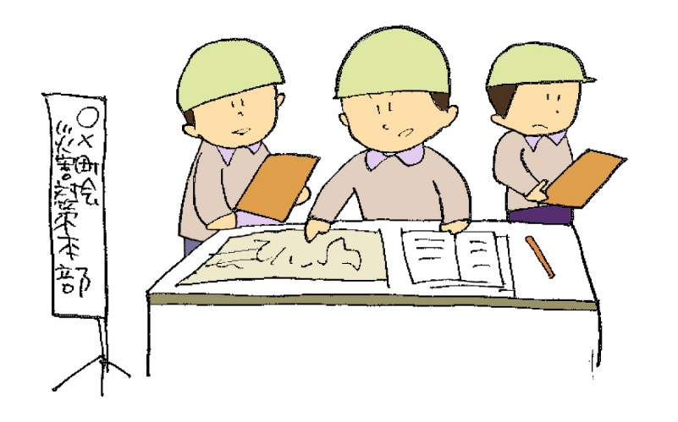

活動班の編成と役割分担《再掲》

避難者の中から各活動班を選出

総務班 | ◇市災害対策本部との連絡調整  ◇避難所運営委員会の事務局業務  ◇各班との連絡調整  ◇ボランティアの調整  ◇避難所運営記録簿の作成  ◇避難者の相談対応
避難所管理班 | ◇危険箇所への対応  ◇避難者を把握  ◇施設の管理や使用する部屋・場所の確保、居住区の区割り  ◇ペットについてのルール決め  ◇避難所の防犯・防火対応
食料物資班 | ◇食料・物資を要請  ◇食料・物資の受入れ・管理  ◇食料・物資の配布  ◇炊き出しを実施
情報広報班 | ◇情報の収集  ◇避難者への情報伝達  ◇避難者に関する問合せの対応  ◇マスコミの対応
救護班 | ◇傷病者に対応  ◇感染症の予防  ◇避難者の健康状態を確認
衛生班 | ◇生活用水を確保  ◇ごみの管理  ◇トイレの管理  ◇風呂等の対応
※全ての班の立ち上げが困難な場合、「総務班」、「避難所管理班」、「食料
物資班」を優先します。

３．運営委員会の立ち上げ
避難所運営の中心を担う組織である運営委員会を立ち上げます。
運営委員会は、運営会議を開催し、避難所の運営方針や生活ルールなどの話し合い、活動状況や課題等の情報共有、その他避難所の運営に必要な事項について協議します。

◇運営委員会は、地域が中心となり、委員長、副委員長、各活動班長、市職員、学校教職員等で構成されます。
◇運営委員会は定期的に運営会議を開催し、避難所運営について話し合います。
◇避難者のニーズには男女の違いもあるため避難所運営委員には女性も入れて意見の反映を行います。
◇構成員に負担が集中しないよう、交代制での対応を図ります。
◇ボランティアやNPOなどは避難所運営の協力者として携わります。

運営委員会の構成
女性代表者
ボランティア
ＮＰＯなど
班長

委員長・副委員長
運営委員会
衛生班
救護班
避難所管理班
食料物資班
総務班
活 動 班
情報広報班
班長

班長

班長

班長
班長

市職員・学校教職員

恵庭市災害対策本部

４．運営会議の開催
運営委員会は、運営会議を開き、避難状況や活動状況の情報共有、現状の課題や今後予想される状況とその対処などについて話し合い、その結果を踏まえた情報発信や避難所運営を進めていきます。

◇発災直後の会議の頻度は、１日２回、朝食前及び夕食後が適当です。
◇朝の会議は前夜以降に必要となった伝達事項を主とし、問題点についての話し合いは夕食後に行うと効果的です。
◇発災から時間が経って伝達の必要な連絡事項が減少すれば、朝の会議は省略可能です。
◇特に連絡事項がない場合でも、１日１回は会議を開催し、問題の有無などを確認します。
◇会議の内容は「避難所運営記録簿【様式⑫】」に記録します。

運営会議の概要

目 的
◇避難所の運営方針や生活ルールを決めます。
◇連絡調整事項や、避難所での課題等への対処法等を協議します。
◇避難所の状況や各活動班の活動状況の情報共有を行います。
参加者
◇運営委員会の構成委員
協議事項の例
協議事項は総務班が記録し、内容を取りまとめた上で避難者にお知らせします。
◇避難所の運営方針の決定
◇避難所生活ルールの調整
◇避難者の意見・要望
◇市災害対策本部との情報共有
◇避難状況や活動状況の情報共有
◇課題等への対応について検討
◇必要物品や資機材の洗い出し
◇使用する部屋・場所や居住スペースの見直し など

第５章 各活動班による活動
第５章 各活動班による活動

組織立ち上げ後は、各活動班による活動が中心となります。運営会議の話し合いを通して、各活動班が連携した対応を行うようにします。

１．総務班
市災害対策本部との連絡調整を行います
１
◇市職員を通じて、市災害対策本部への状況報告や情報連絡を「避難所状況報告書【様式⑪】」で行います。市職員が不在の場合は、総務班から直接、市災害対策本部へ連絡します。
◇収集した情報は、情報広報班を通じ、避難所全体で共有します。

避難所運営委員会の事務局業務を担います
２
◇運営委員会の事務局として、運営会議の準備や会議記録の作成を行います。
◇運営会議で協議・決定した事項は、情報広報班と連携し、避難者に情報提供します。

運営の準備・記録

■運営会議の開催に必要な資機材を準備し、会議開催の案内を通知
■運営会議で協議・決定した事項を取りまとめ、会議記録等を作成
■運営会議で協議・決定した事項の中で、避難者に周知する必要があるものは、情報広報班に情報提供を行う

各班との連絡調整を図ります
３
◇各班が円滑に業務を遂行できるように各班との連絡調整を行い、各班の状況等を把握します。

ボランティアの調整を行います
４
◇ボランティアの受入れ、作業分配等の対応を円滑に行い、避難所を効率よく運営していきます。

ボランティアの受け入れ

■災害ボランティアセンターを通じて、ボランティアの
要請・受入を行う。
■避難所の入り口にボランティア受付を設置
■受付で「ボランティア受付簿【様式⑮】」の記入
■名札・腕章等の着用を依頼
■ボランティア保険に加入していることを確認（災害ボランティアセンターや
派遣元で加入していることを確認）

ボランティアが行う作業

■活動班の活動状況を踏まえて、人手が必要な活動班にボランティアを配置
■ボランティアの専門性や活動期間等を踏まえて、避難所内の作業を決める
■ボランティアに対する具体的な作業指示は、配置先の各活動班の作業担当者
が行う

避難所運営記録簿を作成します
５
◇運営会議の内容や避難所での出来事を「避難所運営記録簿【様式⑫】」に記録します。
◇避難所運営記録簿は、今後の運営や業務の引継ぎ等に活用します。

避難者の相談に対応します
６
◇避難所における要望は「避難者要望シート【様式⑧】」で把握し、対応を検討します。
◇避難者のストレス解消や気分転換のために、ボランティアを活用するなどして交流の場を創ります。

２．避難所管理班
危険箇所への対応を行います
１
◇地震災害時には、余震等による二次災害を防ぐため、施設の安全確認と危険箇所への措置を早急に行います。
危険箇所への対応例

■余震等で施設の状況が悪化する場合もあるため、定期的に施設の安全点検を実施
■危険が確認された場所を立入禁止区域とし、ロープやバリケード等で区切り、掲示板等を通じて避難者に周知

避難者を把握します
２

◇避難者を把握するため、「避難者カード【様式③】」を作成、管理します。
◇避難者カードは避難所を運営する上での重要な基礎資料となりますので、受付時に配布し避難者に協力を求め、必ず提出してもらいます。
◇避難所に入所せず、在宅や車内で食料等の必要な支援を求めている人（「在宅避難者」）にも、町内会等と連携し避難者カードを配布し提出してもらいます。
避難者カードの作成方法

■「避難者カード」は、世帯ごとに記入し提出
■提出された「避難者カード」から避難者の入所状況を整理
（必要に応じて、「避難者台帳【様式④】」を作成）

◇避難者の外泊や退所についても把握しておきます。

外泊者・退所者を管理

■避難者が一時的に外泊を希望する場合は、「外泊届【様式⑤】」を提出
■退所者は「退所届【様式⑥】」を提出
■退所者の「避難者カード」に退所日や転出先を記録
■安否確認の問い合わせ等で利用する可能性があるため、退所者の「避難者カード」は、廃棄せず保管
施設の管理や使用する部屋・場所の確保、居住区の区割りをします
３
◇避難所における良好な生活環境を確保するため、避難所内の配置の設定・変更や、暑さ・寒さ対策を行います。
◇避難スペースは、利用目的やその範囲などを「避難所部屋割り表【様式⑰】」を活用し、誰にでもわかるような言葉や表示方法を工夫して、明示します。
◇使用目的や注意事項は、本部前の掲示板等を通じて周知します。
◇冬期間の屋外の使用は、落雪等に十分注意します。

◇居住区は世帯を基本単位とし、親戚なども必要に応じて同じ居住区に編成します。
◇居住区は、公平性を保つためにスペースの配分基準を明確にし、テープや敷物などで境界を作ります。
◇できるだけ顔見知り同士を近くにするなど、安心できる環境を作ります。
◇居住スペースには通路を設けるようにします。
◇観光客などは長期に滞在する可能性が低いため、地域住民とは分けて居住スペースを作ります。

注意するポイント

■活動しやすいよう通路を確保
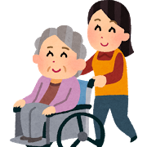
■夜間の照明（懐中電灯等）を設置
■男女別の空間を確保し、プライバシーに配慮
■居住区の配置や部屋割り等、要配慮者に配慮
■トイレやゴミ集積場等は、衛生面に配慮

ペットについてのルールを決めます
４
◇様々な人が生活する避難所内でペットと生活するために一定のルールを決める必要があります。

ペットのルール

■ペットは指定された場所（ペットスペース）以外で飼育することを禁止
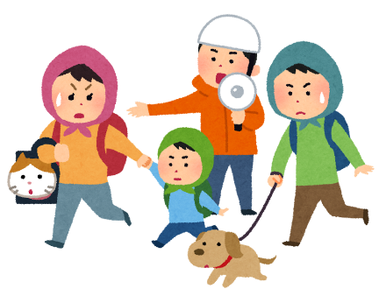
■万が一のトラブルやアレルギー体質の方への配慮の必要性などを説明し、「ペット登録台帳【様式⑦】」に登録
■ペットはケージに入れ、飼い主が責任を持って管理し、
ペットスペースは、飼い主が協力して清掃
■大型のペットは屋外の安全な場所に繋いで飼育

避難所の防犯・防火対応について検討します
５
◇災害後には治安が悪化することも考えられるため、防犯対策も重要な対応となります。

防犯対策の例

■関係者以外の出入りを制限し、受付で関係者以外の出入りをチェック
■避難所管理班が中心となり、当番制で避難所内の夜間巡回
■巡回は2人以上で行い、危険を感じた場合は巡回担当者の安全確保を最優先
■避難者同士の見守り体制の構築を図り、特に女性に対するトイレやお風呂付近での性犯罪の発生防止に努める

◇集団生活では火災の危険も増します。そのため、火気の取扱い場所を制限するとともに、取扱いにも注意します。

防火対策の例

■避難所管理班が火元責任者となり、避難者に防火対策の徹底を呼びかけ
■基本的に室内は火気厳禁・禁煙
■火気を取り扱う場所には、必ず消火器などを用意

３．食料物資班
食料・物資を要請します
１
◇災害発生直後は備蓄品等を中心に対応しますが、それと併せて避難所を開設した直後から食料・物資に対する要望を取りまとめ、市災害対策本部に要請します。

食料・物資の調達方法

■避難者の要望を把握した上で、食料・物資の要請方針を運営会議で協議
■必要な食料・物資は、「物資要請票【様式⑨】」に記入し、市災害対策本部に要請

食料・物資の調達で気をつけること

■在宅避難者の要望も把握
■男女や子どもの人数に配慮
■避難者のニーズを確認し、粉ミルクや食物アレルギー対応食品、慢性疾患者（糖尿病、肝臓病等）対応食品についても、配慮

食料・物資の受入れ・管理をします
２
◇食料・物資の受入れや避難所内での管理は、避難所運営において必須の仕事であり、食料・物資班が対応に当たります。

食料・物資の受入れ方法

■他の避難者等に協力を呼びかけ、荷降ろしや搬入のための人員を確保し、物資保管室に運び入れ「物資受払簿【様式⑩】」に数量や受取りの日時等を記録
■「物資保管室」では品目ごとに整理
■「個人で使用するもの」や「共同で使用するもの」などの
使用形態別に仕分けし、品目が分かるように保管

必要となる物資等の例

個人で  使用するもの | ○毛布類、衣類、下着類  ○タオル、ティッシュ、歯ブラシ、ウェットティッシュ等衛生用品  ○紙コップ、紙皿、割り箸
特定の避難者が使用するもの | ○紙おむつ（成人用、乳幼児用）、生理用品  ○粉ミルク、離乳食
共同で  使用するもの | ○トイレットペーパー、ゴミ袋、手指消毒液  ○調理器具、ストーブ等暖房器具

食料・物資の管理方法

■食料・物資は「物資受払簿【様式⑩】」で管理し、在庫や状態、消費期限等を常に把握
■在庫管理を徹底し、不足することが予想される場合は、市災害対策本部に早めに連絡
■物資保管室は施錠し、鍵の管理は班長や学校教職員が行う。
■夏場の時期は食品の腐敗やカビの発生、虫やねずみの被害等、衛生管理に注意
■一度開封したものは、表示されている期限に関わらず早めに消費する
（表示されている期限は、開封後も保証されているわけではない）

消費期限と賞味期限の違い

《消費期限》
■長くは保存がきかない食品に表示
■開封していない状態で、表示されている保存方法で保存したときに食べても安全な期限
《賞味期限》
■冷蔵や常温で保存がきく食品に表示
■開封していない状態で、表示されている保存方法で保存したときにおいしく食べられる期限
■賞味期限を過ぎても食べられなくなるとは限らない

食料・物資を配布します
３
◇食料・物資の配布は避難者に偏りがないように配布することを重視し、配布方法等に注意します。
◇食料・物資の配布場所や配布時間を避難者に周知し、避難者が受取りに来るようにします。
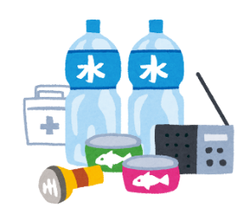
◇食料の配布は、当番制とするなど、避難者全員が協力して行います。
◇在宅避難者にも食料・物資を配布します。
◇配布にあたっては、食料・物資の用途や必要と
する人によって配布方法を工夫します。

食料・物資の配布方法の例

《食料の配布方法》
■食料
→各世帯の代表者に、受け取りに来るよう呼びかけます。
《物資の配布方法》
■避難者全員がそれぞれ使用するもの
→各世帯の代表者に、受け取りに来るよう呼びかけます。
■特定の避難者が使用するもの
→該当者が必要の都度、配布場所に受取りに来ることとします。
■避難者全員が共同で使用するもの
→必要な活動班に配布するほか、適宜配置・配布します。

炊き出しを実施します
４
◇炊き出しは安定した食事を確保するために重要な役割を担います。調理器具等が衛生的に利用でき、かつ防火対策が講じられる場合、避難者全員で協力し、地域と連携した炊き出しの実施に努めます。
◇炊き出し場所及び器具を確保し、衛生班と連携して炊き出しに必要な水を確保します。

炊き出しに必要な器具の例

調理熱源 | カセットコンロ、ガスコンロ、バーナーかまど、薪
調理器具 | 包丁、まな板、おたま、菜箸、鍋、炊飯器、釜
食 器 | お椀、皿、箸、スプーン、パック容器、サランラップ、  アルミ箔、茶碗、
洗浄器具 | ふきん、スポンジ、たわし、洗剤
調理用身支度 | ゴム手袋、マスク、キャップ、エプロン

炊き出しの実施方法

■避難所内で当番制とするなど人員を確保
■原則として加熱処理したものを提供し、食物アレルギーに配慮
■炊き出しは食材を小さめにカットし、刺激の少ない味付けにするなど、多くの人に受け入れられるよう配慮

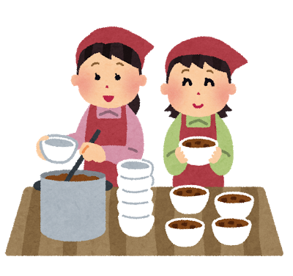

４．情報広報班
情報を収集します
１
◇正しい情報をできる限り迅速に収集することが必要です。
◇避難者にとって必要な情報を収集するために、総務班や他の避難所と連携して情報収集します。

各種情報を収集

■災害情報はテレビ・ラジオ（FMいーにわ等）、新聞、インターネット等のあらゆる手段を活用して収集
■市が発信する情報は、防災行政無線や広報誌、広報車、掲示板、回覧板、新聞、インターネットから収集
■情報は常に更新されるため、情報を受けた日時は必ず明記するとともに情報源については明確に把握
■インターネットやSNSの情報は有効な情報源であると同時に、悪質なデマ（嘘の情報）である可能性があるため、情報の発信元を確認し、正しい情報の判別を行う

情報の種類

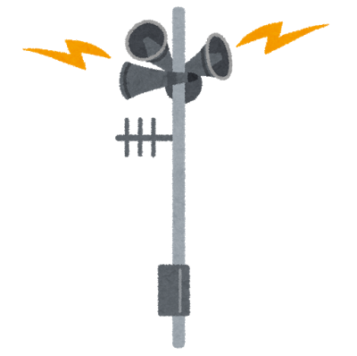
災害全体に関する情報（被害状況・余震の状況等）
避難情報の発表等
道路及び交通状況
医療機関等の状況
食料・物資の配布や給水の状況
ライフラインの状況、復旧の見込み
ごみ、し尿の収集等の状況
り災証明書、給付金等の情報
営業している店舗等の情報

避難者への情報伝達を行います
２
◇収集した情報や避難所内の情報、生活のルールなどは、効率よくかつ漏れの無いように避難者に伝えます。

避難者へ情報伝達

■災害情報、生活支援に関わる情報、生活のルールなどの運営会議で協議・決定した事項は掲示板を通じて避難者全体へ伝達
■重要な情報は館内放送等で周知し、特に重要な情報は各世帯の代表者に連絡

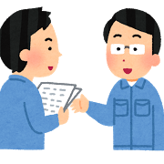
情報伝達の際に気をつけること

■個人情報及びプライバシーの保護に留意
■掲示板に掲載する情報には必ず「掲示開始日時」を
掲載し、いつの時点の情報であるかを明確にする

避難者に関する問合せに対応します
３
◇安否確認の問合せには「避難者カード【様式③】」を利用して対応します。
◇避難者への電話や来客の対応、郵便物・宅配物等の取次ぎを行います。
◇避難者の個人情報の取扱いには十分に注意します。

安否確認の問合せへの対応

■問合せの対応を一本化するため窓口を設置し、担当者を配置
■安否確認の要請があった際には、情報の開示に同意されている場合のみ「避難者カード」に基づいて対応

避難者への電話の対応

■避難者宛の電話があった場合は原則として、直接取り次がず避難者から折り返し電話するようにする
■避難者への伝言は以下の方法で行う
・口頭もしくは館内放送で伝達（避難所内に在室の場合）
・掲示板を通じた伝達（避難所内に不在の場合）

来客への対応

■面会希望者が来訪した場合は受付で「氏名」「避難者との関係」を確認し、避難者本人が面会に応じるか否かを確認
■面会は受付や入口近くに用意した面会場所で行う

避難者への電話、来客への対応の流れ

来 客
電 話

情報広報班

避難者カードで入所状況を確認

避難者本人が
拒否した場合

避難者本人に
確認
相手の連絡先を記録

面会をお断りします

避難者へ伝達
避難者本人が
応じると返答した場合

・口頭、館内放送で伝達
・掲示板で伝達

面 会
折り返し電話

郵便物・宅配物の取次ぎ方法

■郵便物・宅配物は避難者を受付に呼び、避難者が直接対応
■不在の場合や呼び出しに時間がかかる場合は、受付で受け取り、「郵便物等受取簿【様式⑯】」に記録の上、運営本部が保管

マスコミに対応します
４
◇避難所に多くのマスコミが詰めかけることが予想されるため、マスコミへの対応方針についてあらかじめ確認しておきます。

マスコミへの対応方法

■取材の申込みは市災害対策本部が受付け、運営委員会と協議の上、取材の
可否を決定（直接取材があった場合は、市の災害対策本部を通すよう要請）
■取材に応じる場合、受付で「取材者用受付用紙【様式⑭】」に記入させ、
対応方針に基づき注意事項等を説明
■マスコミへの対応は、可能な限り市職員が行い、市職員が対応で
きない場合、窓口を一本化し情報広報班長等の責任者が対応

マスコミ対応方針の例

■避難所の撮影には必ず市職員及び班員が立ち会い、避難者に対する取材は、班員を介して、避難者が同意した場合のみとする
■マスコミが入れるスペースを制限し、居住空間での取材は控える
■取材の際には、名札や腕章の着用を求め、避難所内の人と区別する

５．救護班
災害時には医療機関も被災し、診療が行えないことが考えられます。救護班が中心となり、体調不良を訴える避難者へのケアや、その他救護に関わる対応を行います。また、こころの不調も誰にでも起こりうる問題です。積極的に保健師等に相談しましょう。
なお、可能な限り、市・道の職員や専門的な技術・知識を持つ人が主体となり実施し、地域では対応の補助を行います。

傷病者に対応します
１
◇傷病者がいる場合は救護室（保健室）に収容し、症状に応じて近隣の医療機関へ移送するなどを検討します。
◇総務班や情報広報班から、市内の救護所の設置状況や近隣の医療機関の開設状況を確認します。

感染症の予防を行います
２
◇インフルエンザやノロウィルス等の感染症の予防に努めます。

感染症予防に対する対応

■手洗いやうがいを徹底
■風邪やインフルエンザに感染している疑いがある場合は、飛散防止のため必ずマスクを着用するとともに、患者室（視聴覚室）に隔離し、むやみに歩かないよう呼びかける
■食品を取り扱う場合には特に注意
■おう吐物や排せつ物の処理をする際には、マスクとゴム手袋を着用

避難者の健康状態を確認します
３
◇医師や看護師の派遣要請を行い、避難者の健康状態を確認します。
◇災害時には心に大きなストレスがかかるため、専門のボランティア等の派遣要請を行い、心のケアに努めます。
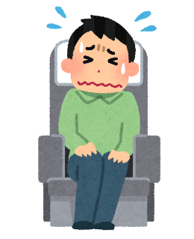
◇健康相談窓口を設置し、相談に応じます。必要であれば医療機関への受診を促します。
◇食事や水分を十分にとらない状態で、窮屈な場所や
車の中などで長時間座り、脚を動かさないでいると
エコノミークラス症候群になることがありますので、
予防に努めましょう。

エコノミークラス症候群とは

■脚の血行不良により血液が固まりやすくなった状態
■固まった血液（血栓）が血流にのって脚から肺などへ移動し、血管を詰まらせて肺塞栓症などを誘発し、死に至ることもある

エコノミークラス症候群予防のためにできること

■足首の曲げ伸ばしや、かかと上げなど、定期な運動
■十分な水分補給（アルコールやコーヒーなどには利尿作用があるため、飲んだ以上に水分が体外へ出てしまうので注意が必要）
■胸の痛みや片側の脚の痛み・むくみ・赤くなるなどの症状が見られた場合は救護班に相談

６．衛生班
ライフラインが停止した状況や、物資が不足する状況などで、病気の発生を予防し良好な環境を作るため、衛生班が中心となって避難所の衛生管理を行います。
生活用水を確保します
１

◇生活用水を確保することは、非常に重要かつ労力を必要とする仕事です。衛
生班が中心となり、避難者全員で協力して行います。
◇避難所内で使用する水は、用途によって明確に区分します。
◇飲料、調理用の水は、救援物資として届くペットボトルの水や、給水車や給水所で配付される水、ろ過した水を使用します。
その他の用途の水についても、給水車や給水所で配付される水、ろ過した水を使用することを基本とし、保管にあたっては清潔を保つようにします。
◇手洗い等で使用した水は、トイレ用として再利用するなど、無駄にしないよう避難者に呼びかけます。

避難所で使用する水の用途

水の種類  用途 | 飲料水  （ペットボトル） | 給水車の水 | ろ過水 | プール／河川／  手洗い等で  使用した水
飲料／調理 | ◎ | ○ | ○ | ×
手洗い／歯磨き／  洗顔／食器洗い | ○ | ◎ | ◎ | ×
風呂／洗濯 | △ | ○ | ○ | ×
トイレ | △ | ○ | ○ | ◎
【凡例】
◎：最適な使用方法、○：使用可、△：やむを得ない場合のみ使用可、×：使用不可

ごみを管理します
２
◇避難所では多くの人が共同生活をするため、大量のごみが発生します。特に災害発生直後の混乱した状況では、ごみの収集や処理が滞るおそれがあり、ごみの管理を円滑に行う必要があります。
◇避難所の敷地内にごみ集積場を設置し、ごみ集積場の場所やごみ処理のルールを、掲示板等を通じて避難者に周知します。

ごみ集積場の設置場所（１２Ｐを参照）

■収集車、清掃車が出入りしやすい場所
■居住空間から離れ、臭気などが避けられる場所
■衛生に十分注意すべき箇所（調理室等）から離れた場所

ごみ処理のルールの例

■各世帯から出るごみは、世帯ごとにごみ袋にまとめ、ごみ集積場に捨てること
■居住空間に溜め込まないこと
■ごみの分別や発生量の抑制に努めること
■危険物（カセットボンベ等）の分別に特に注意すること
■ごみ集積場は定期的に清掃し、清潔を保つこと

トイレを管理します
３
◇水が自由に使用できない状況下では、トイレの確保は深刻な問題となります。避難者の人数や性別に配慮したトイレを確保し、衛生状態を保つことは避難所において重要な仕事です。
◇避難所内のトイレの状況を早急に確認し、使用の可否、使用方法、使用時の注意等を避難者に周知します。
◇水が使用できない場合は、備蓄品の簡易トイレを便器に設置して対応します。
◇トイレ用水を確保する必要がある場合は、河川やプールの水、使用済の水などをポリバケツ等に貯めて使用します。トイレ用の水は他の用途には使用できないため、貼り紙等で分かるようにします。
◇消毒液を用意するなど、衛生管理に注意を払い、清潔な使用について避難者に呼びかけます。トイレの使用時以外にもこまめに手洗い等を実施するよう避難者に呼びかけ、感染症等の予防に努めます。

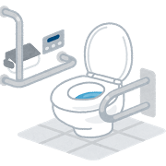
トイレ使用までの流れ

①トイレ内が安全か確認します

危険

安全

②便器は使用可能な状態か確認します

使用
できない
使用できる

③水が流れるか確認します

流れない

流れる

④トイレ用水を確保します

確保できる

確保できない

使用可
使 用 不 可
注意して使用可

・総務班を通じて、市災害対策本部へ連絡し、簡易トイレの確保や仮設トイレの設置を要請

風呂等の対応をします
４
◇仮設風呂やシャワーが設置された場合は、避難者が快適に入浴の機会を得られるようにします。
◇入浴のルールを決め、男女別に利用時間を設定し、順番に利用します。

その他の衛生活動を行います
５
◇集団生活では風邪などの感染症が蔓延しやすくなります。外出から帰ってきたらうがいや手洗いをするなどの予防策を励行するとともに、避難所内の換気や清掃を徹底し、室温、湿度の管理や、避難所の衛生環境を保つよう努めます。

清掃方法の例

■毎日1回の清掃時間を設け、清掃や換気を行う
■共有部分の清掃は、避難所内で分担箇所を決めて、当番制で行う
■世帯のスペースは各世帯が責任をもって清掃する
■衛生管理に必要な物資を「食料物資班」を通じて調達する

沿 革

平成３０年３月 柏陽中学校避難所運営マニュアル作成

恵庭市避難所運営マニュアル
平成２９年３月作成

恵庭市役所総務部基地・防災課
TEL：0123-33-3131
FAX：0123-33-3137
Mail：kichibousai@city.eniwa.hokkaido.jp
総務部基地・防災課
〒061-1498 恵庭市京町１番地
TEL：0123-33-3131（内線2242/2243）
FAX：0123-33-3137
Mail：kichibousai@city.eniwa.hokkaido.jp

